"День технологии

в школе".

24 марта 2023года в нашей школе прошел «День технологии и творчества.» Наши учащиеся приняли активное участие. Техническое творчество — блестящая возможность для детей показать себя, выразить свой замысел, свою уникальную идею. В коридоре школы организована выставка рисунков и творческих работ учащихся;

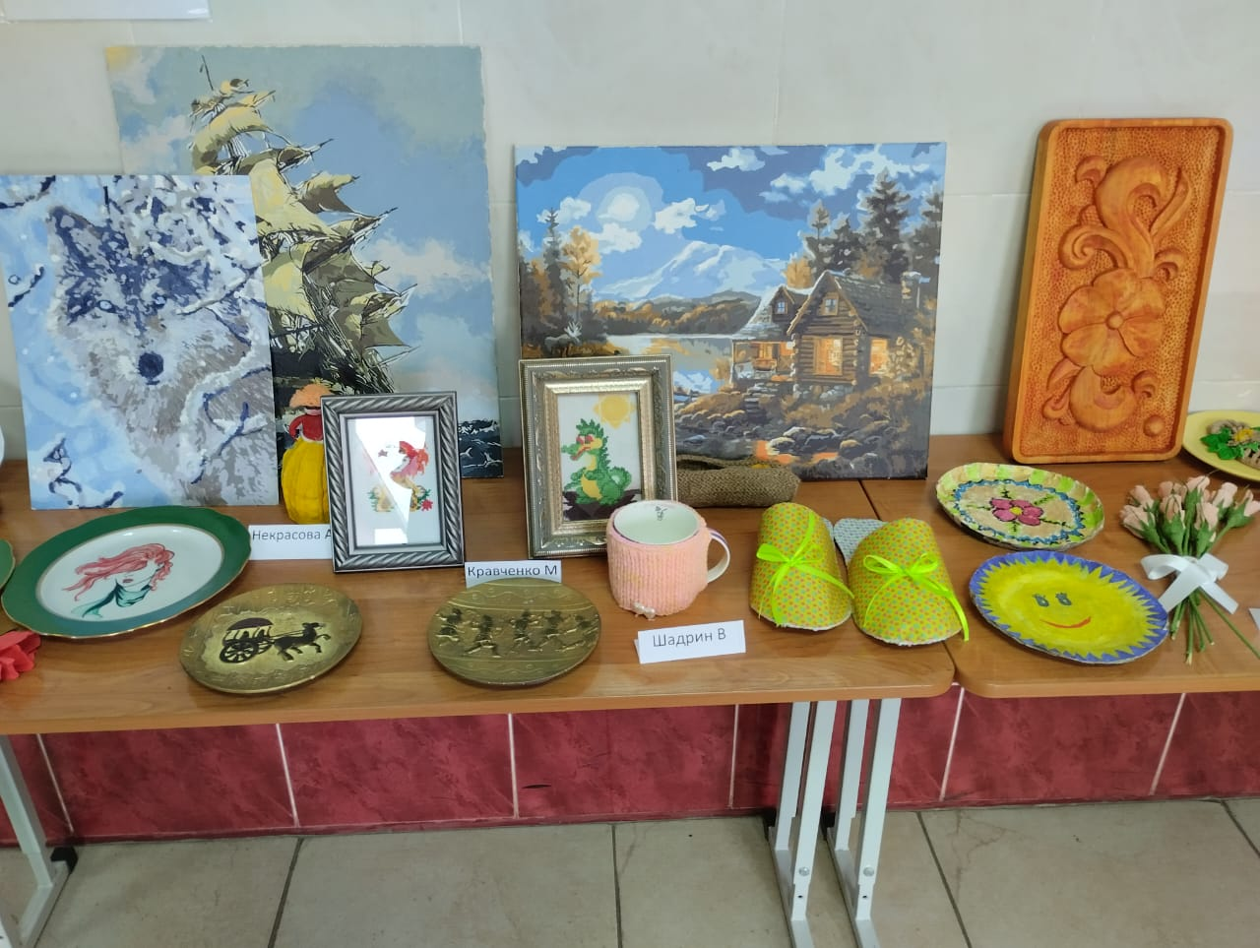
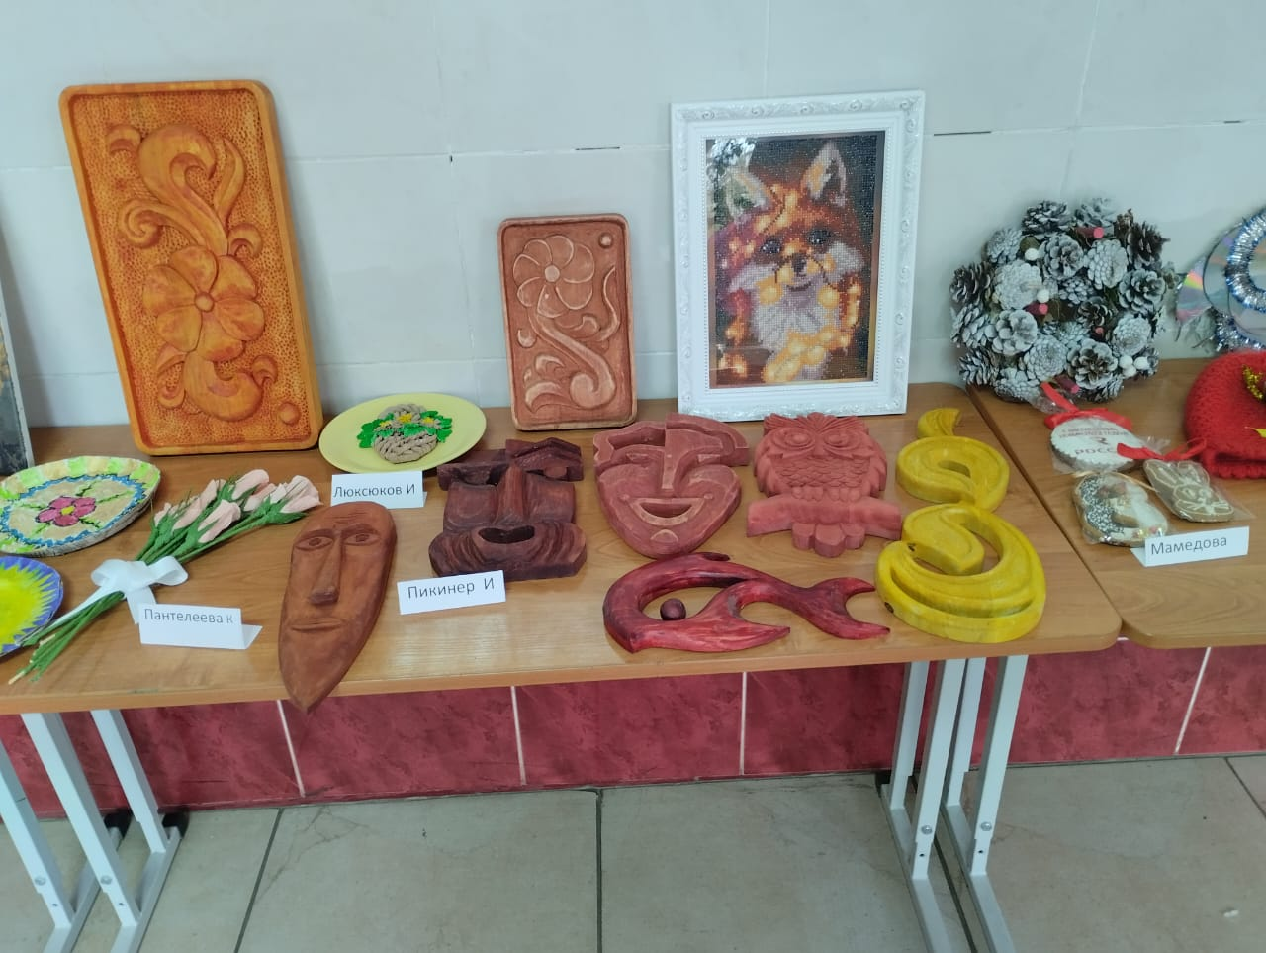

Учащиеся 5-го, 6-го и 7го класс в продемонстрировали свои знания и умения в игре: «Удивительная страна технология», «Дизайнерский наряд из пакетов»
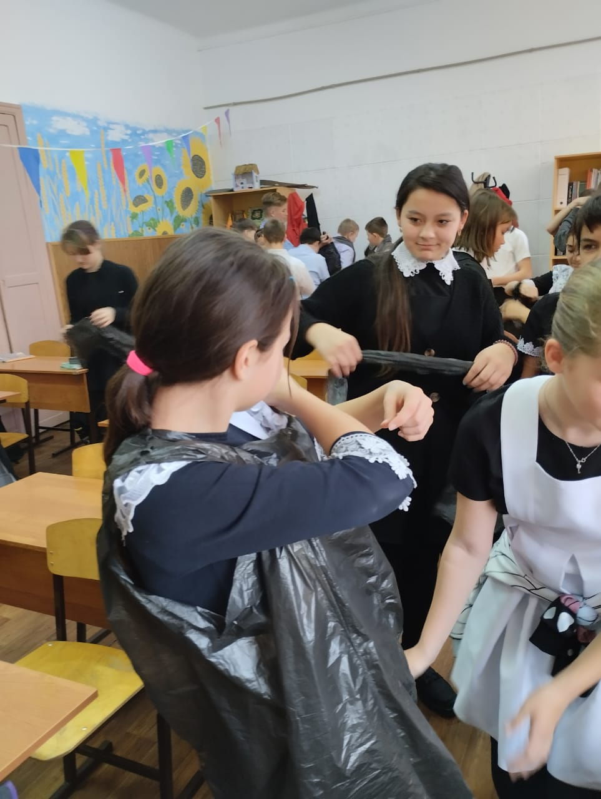

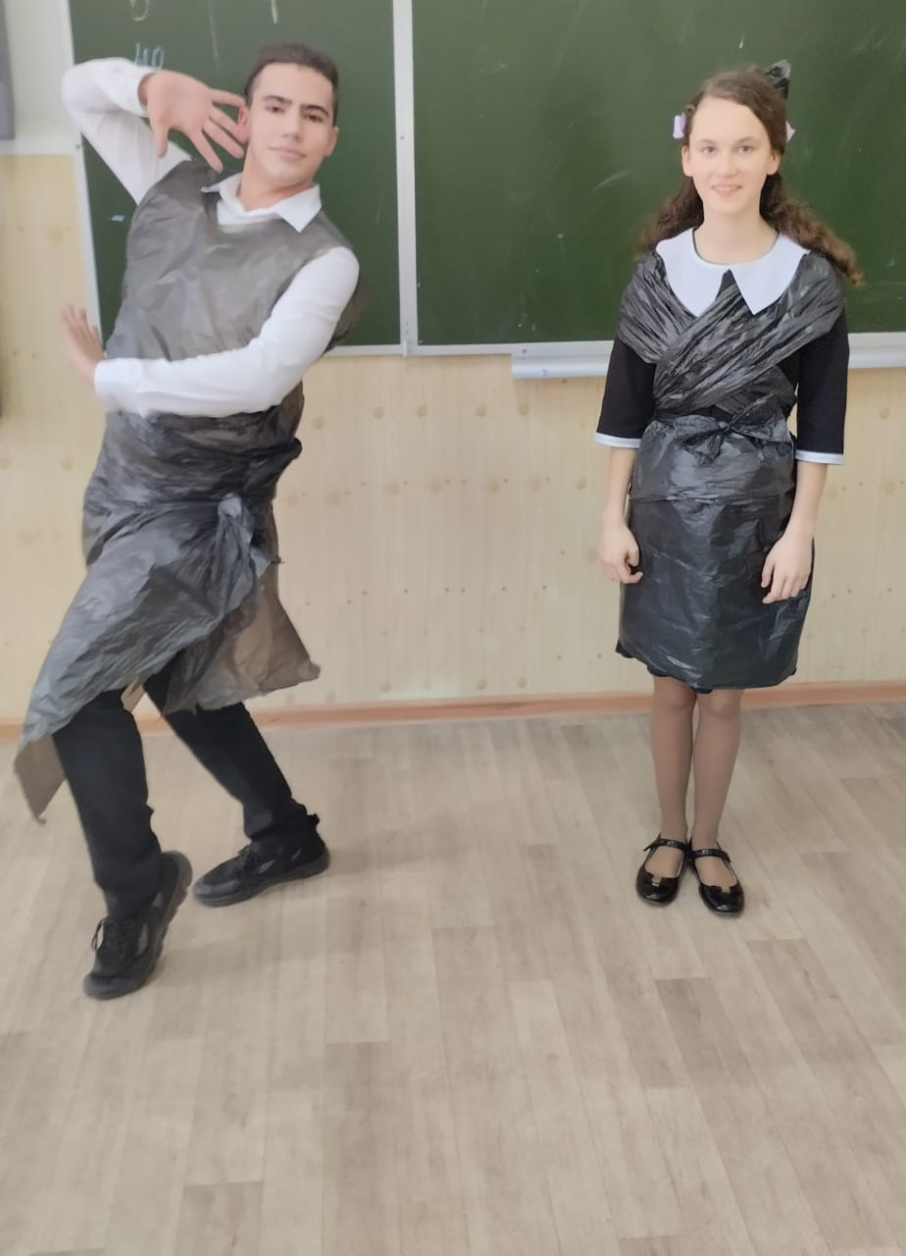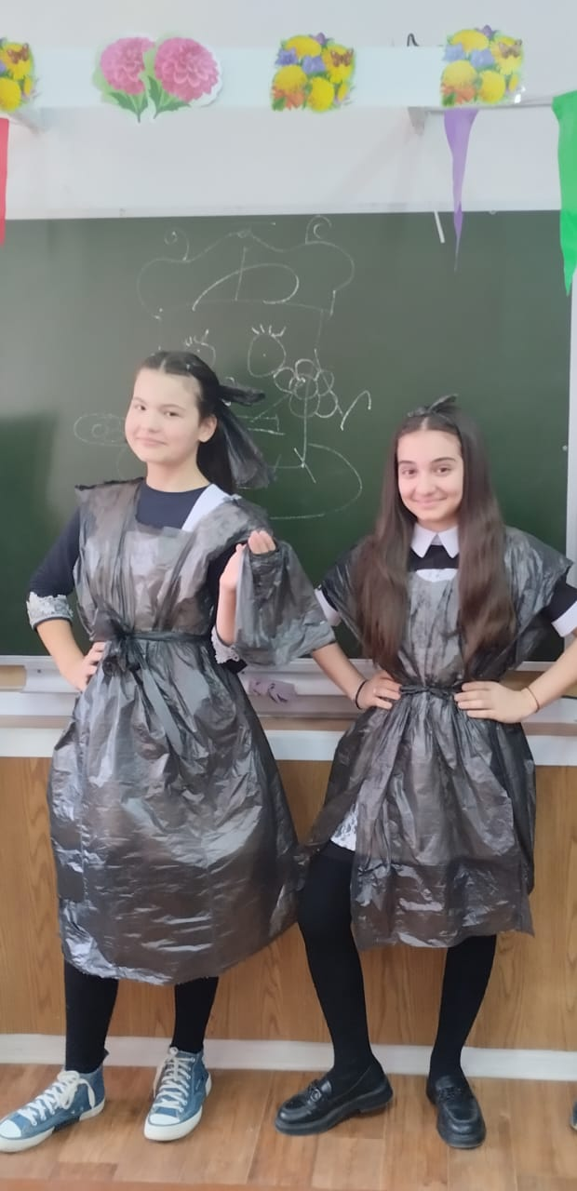

Конкурс кухонных фартуков

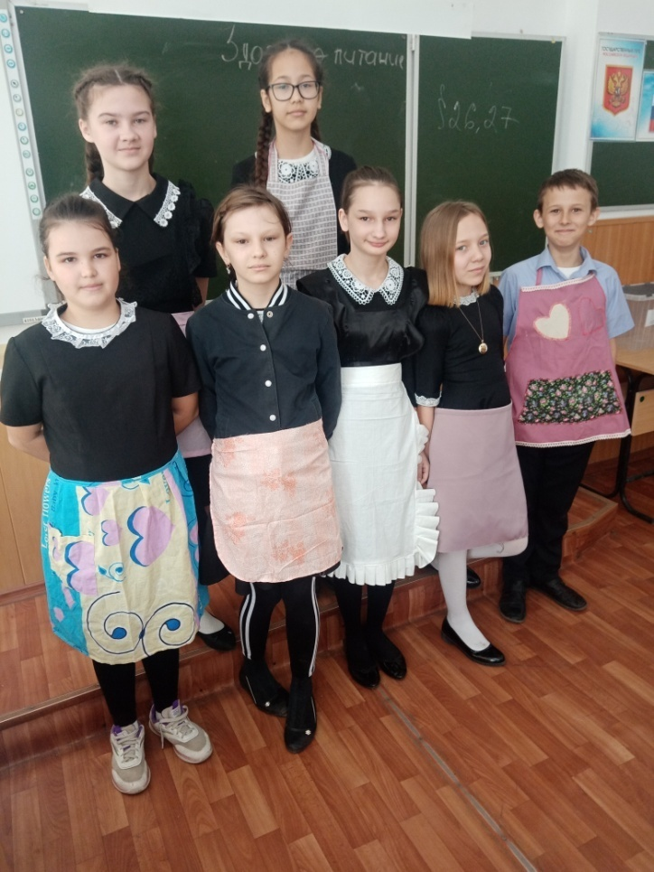

Конкурс «Корзина с фруктами»

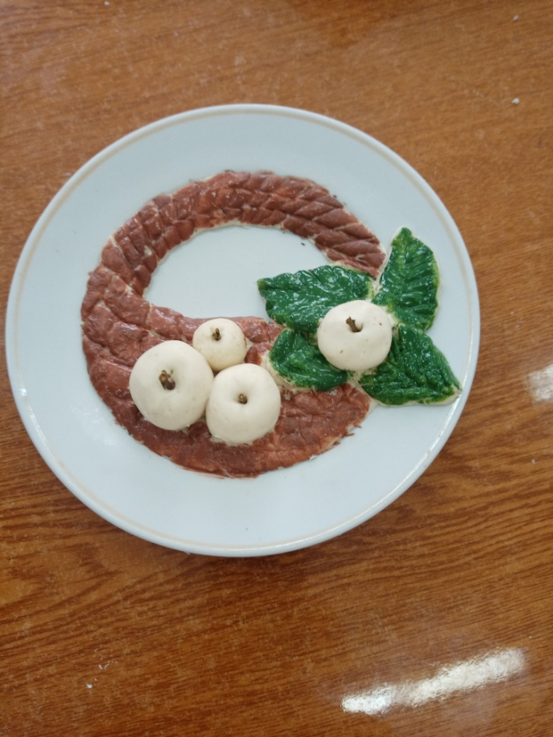

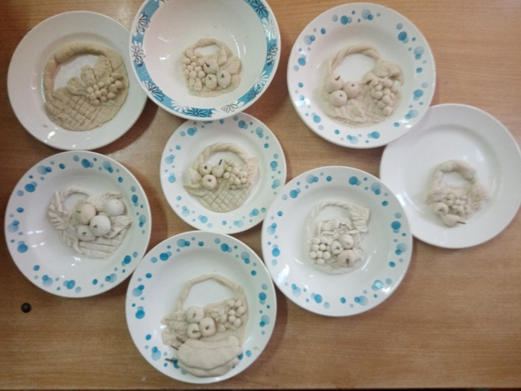

- С учащимися были проведены мероприятия по разгадыванию кроссвордов, головоломок и загадок
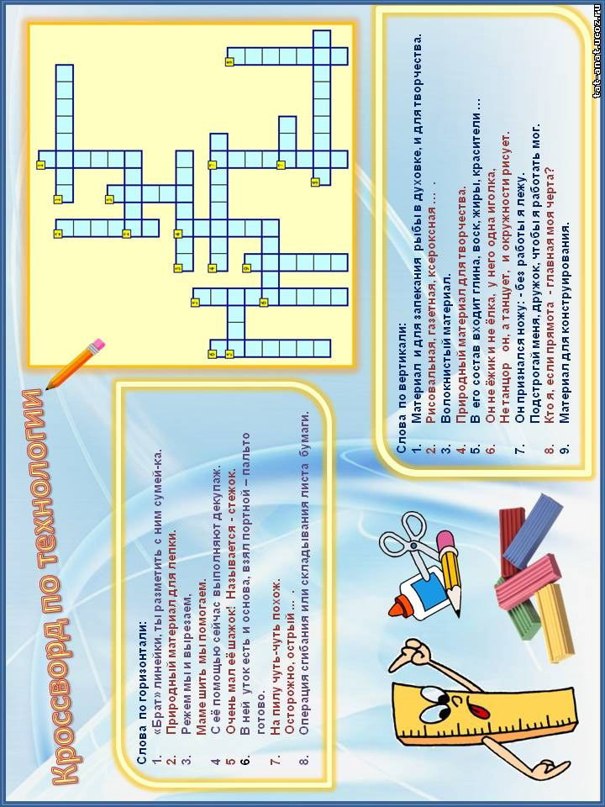
«Головоломка».

Задание: Зачеркните одинаковые буквы и слоги, сложите текст русской пословицы.

БЕ | ОН | З | ТР | ПА | ША | УД | КО | А | ОП
МЫ | НЕ | В | ЛИ | ВЫ | Я | ЛЬ | НЕ | ТВ | ШЬ
И | ТВ | ОП | РЫ | КО | Б | МЫ | ША | КУ | ЛЬ
Я | ИЗ | ПА | В | П | ЛИ | Р | У | ОН | ДА
Без труда не вынешь и рыбку из пруда

ОН | УЧ | ПА | МА | ЕН | КО | ОТ | ЬЕ
ЕП | И | ОН | ТР | ОС | ЫН | УД | Я
ВМ | МА | СЕ | ЕС | Я | КО | ТЕ | СЕ
ОС | ЖИ | ПА | ОТ | ВУ | ЫН | ЕП | Т
Ученье и труд вместе живут.

СА | Г | МЕ | ША | ЛА | К | ЗА | ВЮ
БО | ЛУ | Я | ТМ | ТЬ | ДА | Ж | СЯ
К | А | ША | РУ | СА | КИ | ДА | ТМ
МЕ | Ж | Д | ВЮ | ЕЛ | ЛУ | АЮ | Т
Глаза бояться, а руки делают

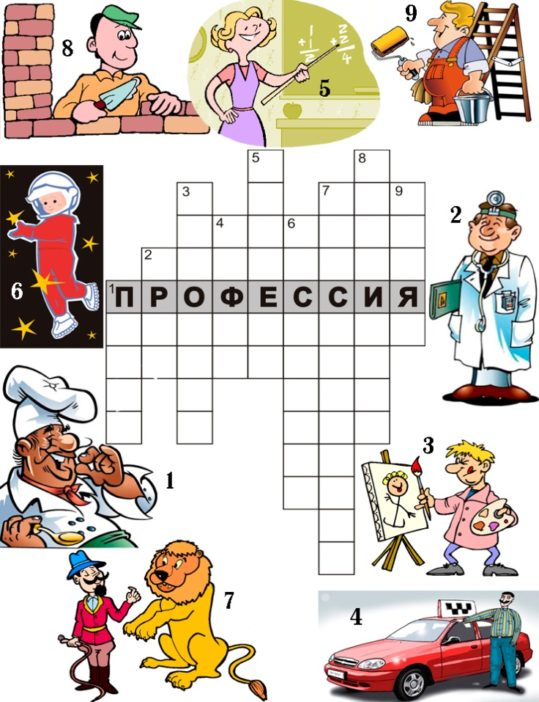

Выполняя интересные и занимательные задания ,учащиеся проявляли смекалку, сноровку, логическое мышление .
Школьники получили массу положительных эмоций и ещё раз убедились в том, что предмет технология даёт много важных и нужных знаний для повседневной жизни.
День технологии и технического творчества оставили яркие впечатления у всех участников.

